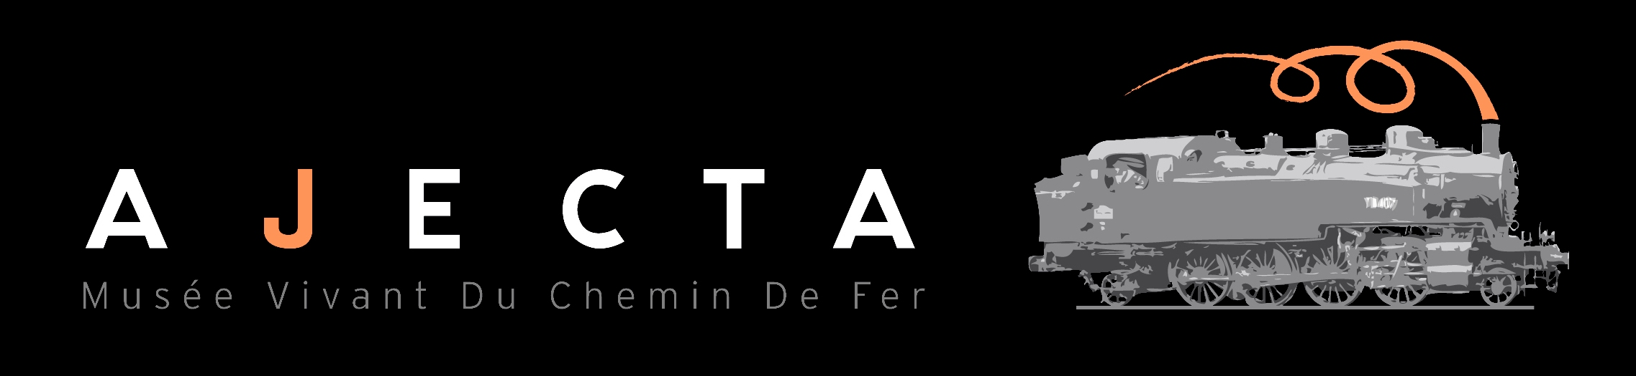

Souscription pour le rapatriement et la restauration de la locomotive 230D 116 ex NORD 3.628

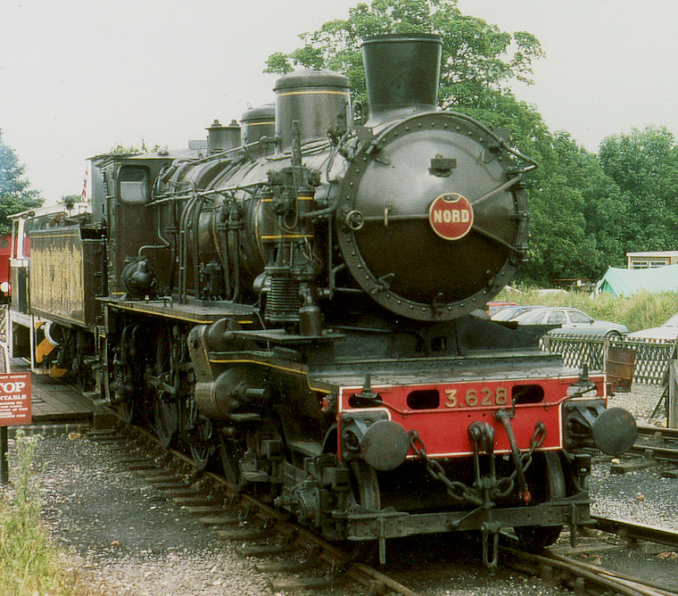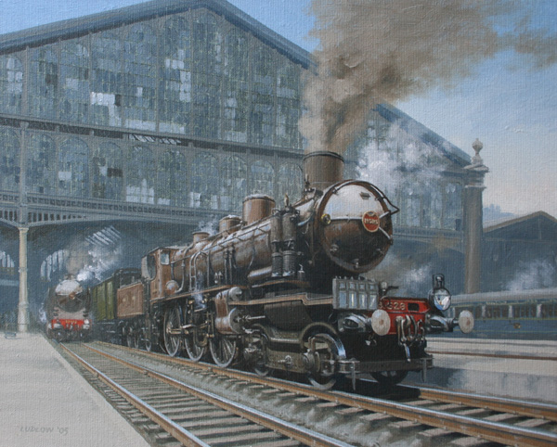
Nene Valley Railway Photo Bernard Toupance Loco 3.628 en Gare du Nord Chris Ludlow : www.peintredurail.com

Cette magnifique locomotive, construite en 1911, de type 230 “Ten Wheel” a été conçue par Gaston du Bousquet, Ingénieur en Chef du bureau d’étude de la Compagnie des Chemins de Fer du Nord. Ce réseau créé en 1845 par James de Rothschild, a été jusqu’à sa nationalisation en 1938, le plus rentable et de loin, un des plus performant en matière de vitesse et d’innovations technologiques.
Faisant partie d’une série de 149 machines dites « 3500 », aptes à rouler à 120 Km/h, la 3.628 a remorqué aussi bien les trains rapides les plus prestigieux tels que le Nord Express, le Calais Méditerranée, l’Etoile du Nord, l’Oiseau Bleu, que les trains de messageries et notamment les trains de marée au départ de Boulogne.

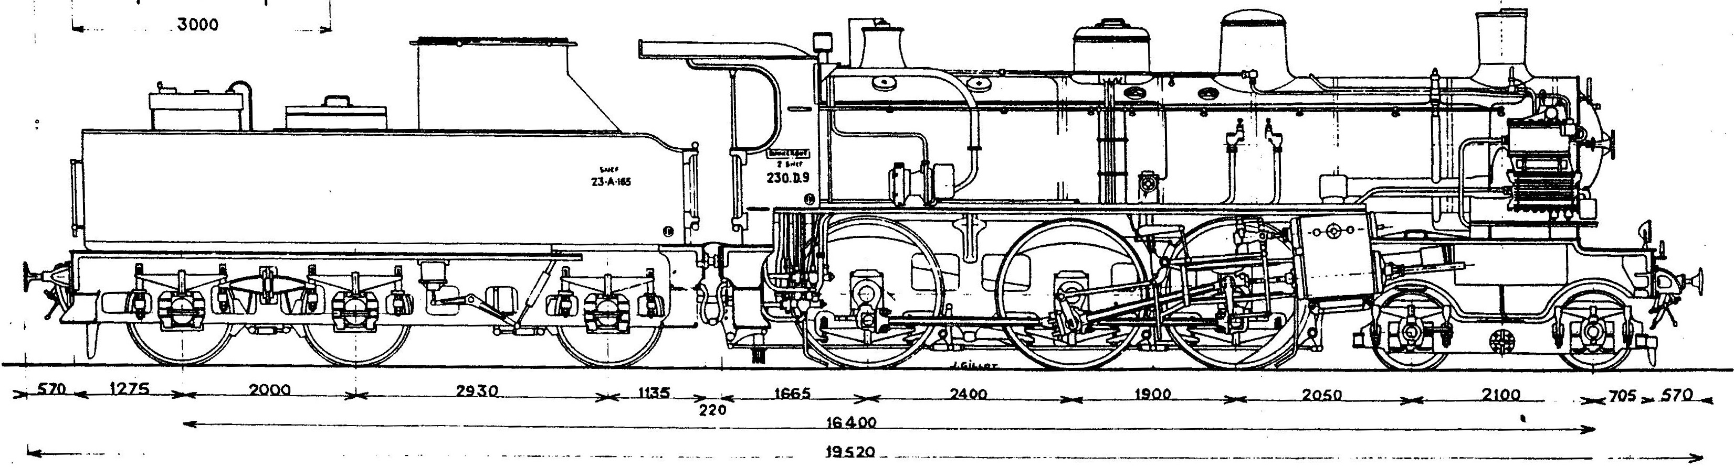

La 230D 116 ex Nord 3.628
Cette machine, radiée en 1964 après avoir parcourue 3 millions de km, avait été préservée par la SNCF pour le futur Musée du Chemin de Fer et garée dans sa réserve de Chalon sur Saône. Une autre machine ayant été choisie pour représenter cette série prestigieuse, la 230D116 a été vendue par la SNCF en 1971 à des amateurs Britanniques qui la transportèrent à Ashford, puis à Peterborough en Angleterre. Après quelques années d’utilisation, et plusieurs changements de propriétaire, elle est restée à l’abandon dans les emprises de la Nene Valley Railway, prés de ville de Peterborough.
Cette année, l’AJECTA a eu l’opportunité d’acquérir cette pièce exceptionnelle qui était menacée de ferraillage, afin de la rapatrier en France et la présenter au Dépôt Musée de Longueville.

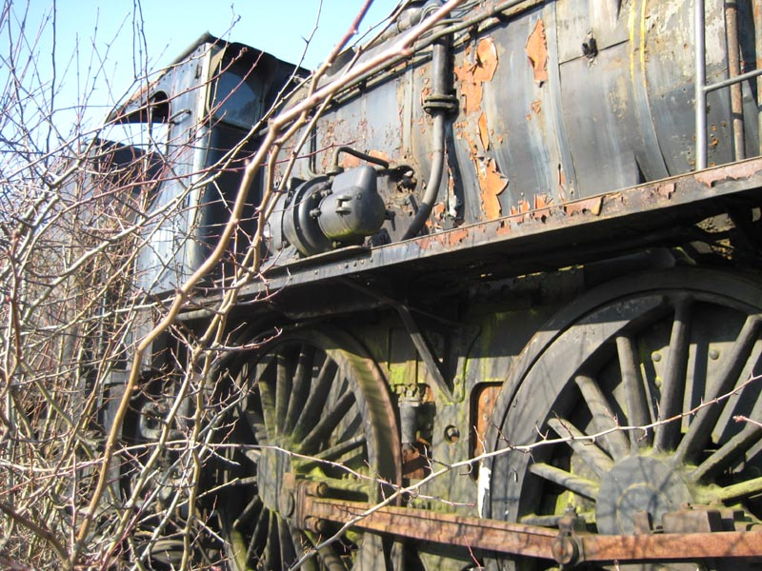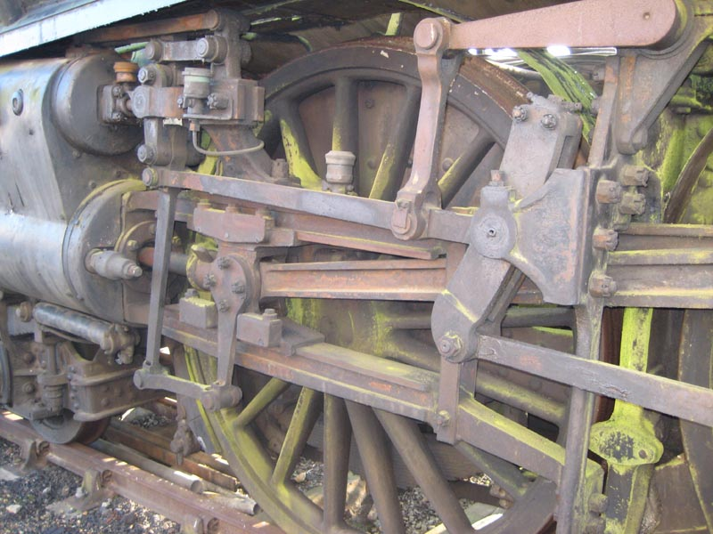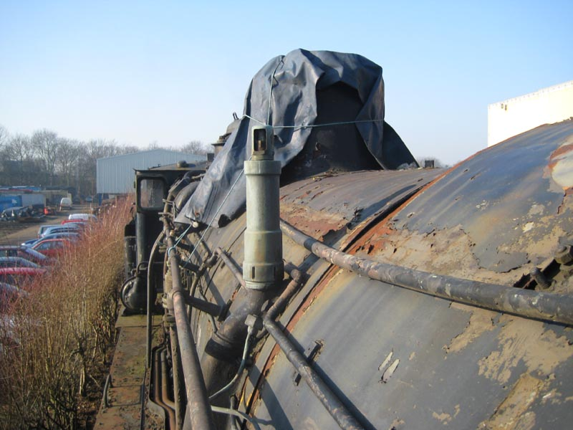
Etat actuel de la locomotive : Wansford Peterborough : mars 2008 Clichés B. Neveux

Sauvetage et renaissance de la 230D 116
Depuis plusieurs années, cette locomotive d’exception est garée à l’extérieur et subit les outrages des intempéries. La rouille commence à faire son œuvre comme le montre les photos présentées ci-dessus. Il est grand temps de la déménager vers le dépôt de Longueville afin de la mettre à l’abri. Le transport devrait se faire en juin prochain et coûtera près de 40000 €, ce qui est une somme considérable pour notre association. Une fois à Longueville, notre objectif est, dans un premier temps de remettre cette magnifique machine en état de présentation dans sa couleur « chocolat Nord » et de commencer les expertises nécessaires à l’étude de sa remise en pression.

Comment nous aider et participer à sa restauration ?
En faisant un don à l’AJECTA, pour aider à financer les frais de transport de Peterborough (UK) vers Longueville et le commencement de sa restauration.
Pour cela, une souscription est ouverte.
---------------------------------------------------------------------------------------------------------------------------------------
Bulletin de souscription pour la restauration de la 230D 116 ex Nord 3.628

Nom : Prénom :
Adresse :
Tel : E-mail :
Montant de la somme versée :

Les chèques bancaires doivent être à l’ordre de l’AJECTA et adressés à :
AJECTA, Dépôt des Machines, 3 rue Platriez, 77650 Longueville

Tel : 01 64 08 60 62 www.ajecta@org

